ACTIVIDAD: EXPERIMENTO LEY DE CHARLES

Introducción
Una de las características curiosas del comportamiento de los gases es la relación que existe entre la temperatura y el volumen de los gases. La Ley de Charles plantea que existe una relación entre estas dos variables. Específicamente cuando la temperatura aumenta, también aumenta el volumen.
¡En esta actividad observarán la Ley de Charles en acción!
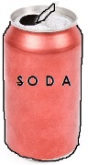
Materiales:
- Una lata de bebida (vacía) y limpia
- Un recipiente lleno de agua fría (la lata debe poder sumergirse completamente en el recipiente)
- Un mechero o fuente de calor (ejemplo el quemador de una cocina)
- Pinzas para tomar la lata de bebida
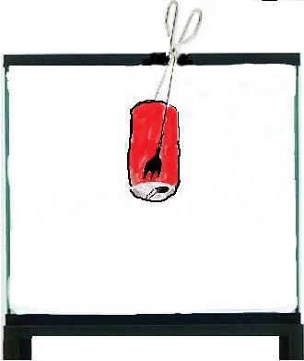
Procedimiento:
- Coloque unos 10 mL de agua al interior de la lata de bebida
- Tome la lata con las pinzas y colóquela en la llama para calentar el agua.
- Cuando vea que está saliendo vapor de agua con mayor intensidad, saque la lata de la llama y con rapidez inserte la lata invertida en el recipiente de agua helada.
- Registre sus observaciones
Analice lo observado:
- Describa lo que sucede al insertar la lata caliente al interior del estanque de agua fría.
…………………………………………………………………………………………………………………………………………………………………………………………………………………………………………
- Con lo que usted ya sabe sobre la Ley de Charles, explique lo observado. Mencione las variables involucradas en este fenómeno y cómo se comportan.
…………………………………………………………………………………………………………………………………………………………………………………………………………………………………………

Elaborado por: Carmen Salazar

